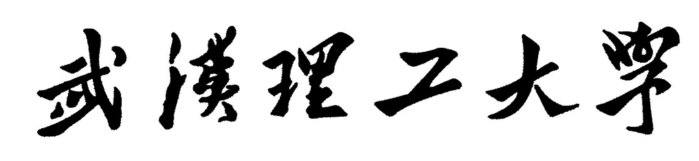

**软件工程实践2**

|  |  |
| --- | --- |
| **题 目** |  |
| **学 院** |  |
| **班 级** |  |
| **组 别** |  |
| **指导教师** |  |

|  |  |  |  |  |  |
| --- | --- | --- | --- | --- | --- |
|  | 年 |  | 月 |  | 日 |

|  |  |  |  |  |
| --- | --- | --- | --- | --- |
| **软件工程实践2--小组成绩评定表** | | | | |
| 班级： | | 项目： |  |  |
|  |  |  |  |  |
| **小组成员的组成** | | | | |
|  | 学号 | 姓名 | 权重（100%） | |
| 组长 |  |  |  | |
| 组员 |  |  |  | |
|  |  |  | |
|  |  |  | |
|  |  |  | |
|  |  |  | |
|  |  |  |  |  |
| **项目成绩评定表** | | | | |
| 评价内容 | | 满分（100） | 得分 | 总计 |
| 每周例会或开发日志 | | 20 |  |  |
| 开发过程达到设计要求、分析细致、内容清晰可评审、前后阶段衔接紧密等。 | | 30 |  |
| 文档编写完整规范，包括编写过程符合软件工程开发设计流程等 | | 30 |  |
| 系统演示及验收 | | 20 |  |

# 项目介绍

//在此撰写项目的背景、简要的项目介绍

# 成员分工

//在此撰写本小组各成员的分工情况，详细说明各成员负责的功能模块。

|  |  |  |
| --- | --- | --- |
| 姓名 | 职责 | 功能模块描述 |
| 1 |  |  |
| 2 |  |  |
| 3 |  |  |
| 4 |  |  |

# 开发环境

//在此撰写项目的开发环境，包括项目开发的硬件环境、软件环境

# 每日站立会议纪要

//在此插入每日站立会议纪要的详细内容，

|  |  |  |  |
| --- | --- | --- | --- |
| 日期 | 类型 | 事项及描述 | 状态 |
| 2020年6月29日星期一 | 管理 | 确定小组成员 | 已处理 |
| 管理 | 了解项目背景，制定项目计划 | 处理中 |
| 业务 | 了解并讨论项目需求，制定需求规格说明书 | 待处理 |
|  |  |  |
|  |  |  |  |
|  |  |  |
|  |  |  |
|  |  |  |

# 燃尽图

//截图，最后的燃尽图

# 项目成果

//截图，类似用户手册的截图+操作说明